Мужчины Группа A
№ | Участник | 1 | 2 | 3 | Очки | Пен. | Место
1 | Попов Иван | ✕ | 8:5 | 7:5 | 4 |  | I
2 | Стыкалин Сергей | 5:8 | ✕ | 7:4 | 2 |  | II
3 | Андреев Андрей | 5:7 | 4:7 | ✕ | 0 |  | III

Мужчины Группа B
№ | Участник | 1 | 2 | 3 | 4 | Очки | Пен. | Место
1 | Марин Петр | ✕ | 8:7 | 6:7 | 7:8 | 2 | 4 | 4
2 | Лукин Сергей | 7:8 | ✕ | 6:4 | 4:11 | 2 | II | II
3 | Фахретдинов Фоат | 7:6 | 4:6 | ✕ | 2:12 | 2 | III | III
4 | Пузанов Андрей | 8:7 | 11:4 | 12:2 | ✕ | 6 |  | I

Мужчины Группа C
№ | Участник | 1 | 2 | 3 | 4 | Очки | Пен. | Место
1 | Кириллов Алексей | ✕ | 6:9 | 9:2 | 10:5 | 4 | II | II
2 | Дуплякин Юрий | 9:6 | ✕ | 5:8 | 9:5 | 4 | III | III
3 | Козис Евгений | 2:9 | 8:5 | ✕ | 12:4 | 4 | I | I
4 | Попов Андрей | 5:10 | 5:9 | 4:12 | ✕ | 0 |  | 4

Мужчины Группа D
№ | Участник | 1 | 2 | 3 | 4 | Очки | Пен. | Место
1 | Попов Михаил | ✕ | 10:5 | 7:5 | 8:3 | 6 |  | I
2 | Стыкалин Владимир | 5:10 | ✕ | 1:10 | 5:6 | 0 |  | 4
3 | Беликов Алексей | 5:7 | 10:1 | ✕ | 7:6 | 4 |  | II
4 | Мишачкин Денис | 3:8 | 6:5 | 6:7 | ✕ | 2 |  | III

Женщины Группа E
№ | Участник | 1 | 2 | 3 | Очки | Пен. | Место
1 | Ширяева Варвара | ✕ | 11:3 | 9:2 | 4 |  | I
2 | Орехова Елена | 3:11 | ✕ | 5:10 | 0 |  | III
3 | Ерасова Екатерина | 2:9 | 10:5 | ✕ | 2 |  | II

Женщины Группа F
№ | Участник | 1 | 2 | 3 | Очки | Пен. | Место
1 | Гатайло Светлана | ✕ | 10:1 | 7:2 | 4 |  | I
2 | Сизова Дарья | 1:10 | ✕ | 6:7 | 0 |  | III
3 | Шабанова Светлана | 2:7 | 7:6 | ✕ | 2 |  | II

Женщины Группа G
№ | Участник | 1 | 2 | 3 | Очки | Пен. | Место
1 | Шпиленок Лидия | ✕ | 5:8 | 10:3 | 2 |  | II
2 | Крицкая Марина | 8:5 | ✕ | 11:3 | 4 |  | I
3 | Кудимова Ирина | 3:10 | 3:11 | ✕ | 0 |  | III

Мужчины. Игры за 1-8 места
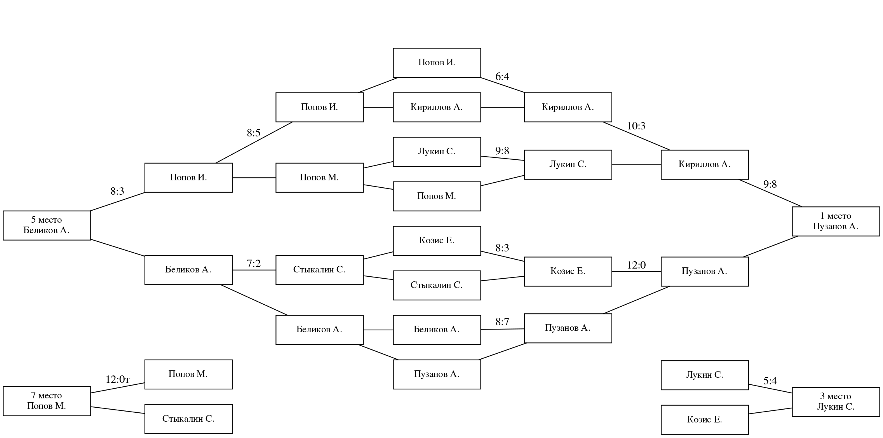

Мужчины. Игры за 9-16 места
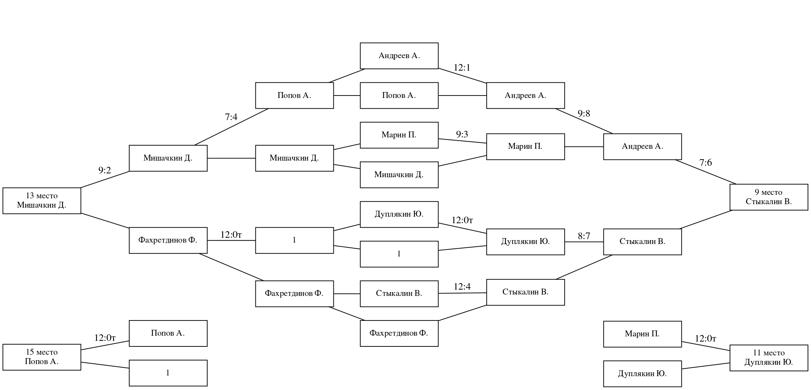

Женщины. Игры за 1-8 места
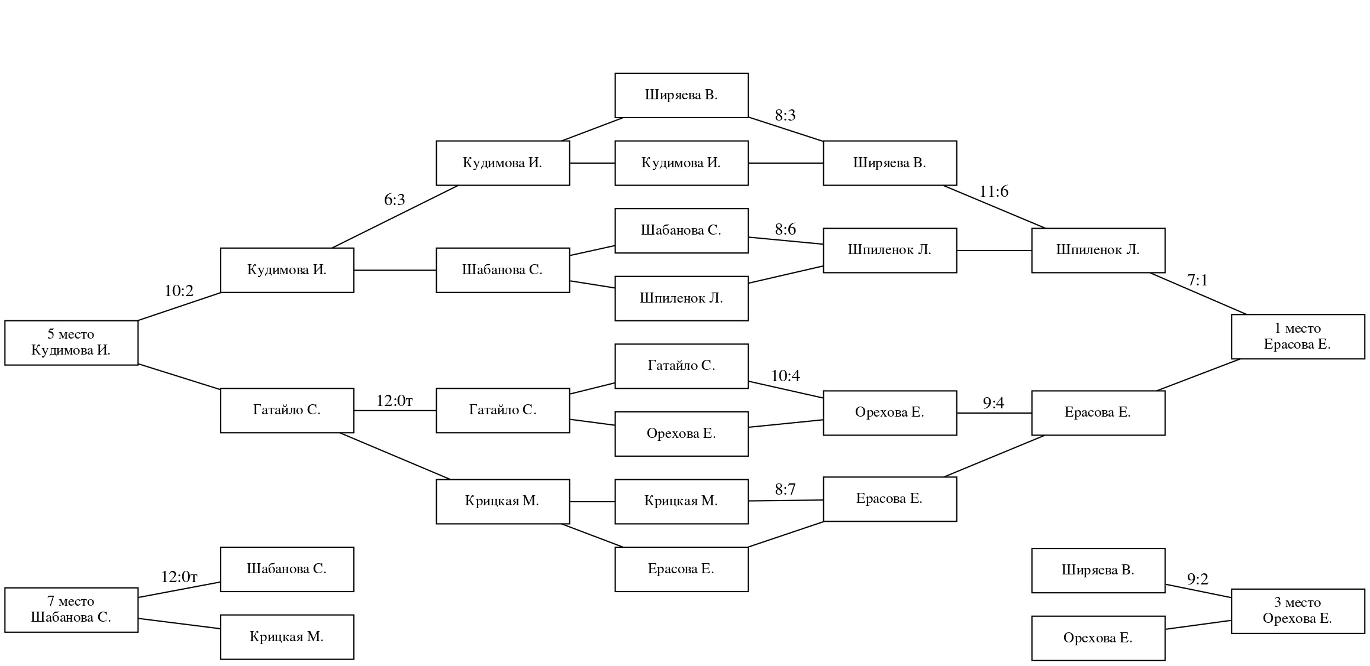

Протокол игр
Дата | Участник А | Счёт | Участник Б | Дор. | Арбитр
1
16.09.2023 | Попов Иван | 7:5 | Андреев Андрей | 3
16.09.2023 | Марин Петр | 6:7 | Фахретдинов Фоат | 7
16.09.2023 | Лукин Сергей | 4:11 | Пузанов Андрей | 6
16.09.2023 | Кириллов Алексей | 9:2 | Козис Евгений | 8
16.09.2023 | Дуплякин Юрий | 9:5 | Попов Андрей | 5
16.09.2023 | Попов Михаил | 7:5 | Беликов Алексей | 2
16.09.2023 | Стыкалин Владимир | 5:6 | Мишачкин Денис | 4
2
16.09.2023 | Андреев Андрей | 4:7 | Стыкалин Сергей | 1
16.09.2023 | Пузанов Андрей | 8:7 | Марин Петр | 4
16.09.2023 | Фахретдинов Фоат | 4:6 | Лукин Сергей | 5
16.09.2023 | Попов Андрей | 5:10 | Кириллов Алексей | 6
16.09.2023 | Козис Евгений | 8:5 | Дуплякин Юрий | 2
16.09.2023 | Мишачкин Денис | 3:8 | Попов Михаил | 3
16.09.2023 | Беликов Алексей | 10:1 | Стыкалин Владимир | 7
3
16.09.2023 | Попов Иван | 8:5 | Стыкалин Сергей | 2
16.09.2023 | Марин Петр | 8:7 | Лукин Сергей | 1
16.09.2023 | Фахретдинов Фоат | 2:12 | Пузанов Андрей | 3
16.09.2023 | Кириллов Алексей | 6:9 | Дуплякин Юрий | 7
16.09.2023 | Козис Евгений | 12:4 | Попов Андрей | 4
16.09.2023 | Попов Михаил | 10:5 | Стыкалин Владимир | 8
16.09.2023 | Беликов Алексей | 7:6 | Мишачкин Денис | 5
4
16.09.2023 | Попов Иван | 4:6 | Кириллов Алексей | 5
16.09.2023 | Лукин Сергей | 9:8 | Попов Михаил | 4
16.09.2023 | Козис Евгений | 8:3 | Стыкалин Сергей | 7
16.09.2023 | Беликов Алексей | 7:8 | Пузанов Андрей | 8
16.09.2023 | Андреев Андрей | 12:1 | Попов Андрей | 2
16.09.2023 | Марин Петр | 9:3 | Мишачкин Денис | 6
16.09.2023 | Дуплякин Юрий | 12:0т | 1
16.09.2023 | Стыкалин Владимир | 12:4 | Фахретдинов Фоат | 1
5
16.09.2023 | Кириллов Алексей | 10:3 | Лукин Сергей | 2
16.09.2023 | Козис Евгений | 0:12 | Пузанов Андрей | 1
16.09.2023 | Попов Иван | 8:5 | Попов Михаил | 7
16.09.2023 | Стыкалин Сергей | 2:7 | Беликов Алексей | 3
16.09.2023 | Андреев Андрей | 9:8 | Марин Петр | 5
16.09.2023 | Дуплякин Юрий | 7:8 | Стыкалин Владимир | 4
16.09.2023 | Попов Андрей | 4:7 | Мишачкин Денис | 8
16.09.2023 | 1 | 0:12т | Фахретдинов Фоат
6
16.09.2023 | Кириллов Алексей | 8:9 | Пузанов Андрей | 6
16.09.2023 | Лукин Сергей | 5:4 | Козис Евгений | 8 | Марин
16.09.2023 | Попов Иван | 3:8 | Беликов Алексей | 1
16.09.2023 | Попов Михаил | 12:0т | Стыкалин Сергей
16.09.2023 | Андреев Андрей | 6:7 | Стыкалин Владимир | 3
16.09.2023 | Марин Петр | 0:12т | Дуплякин Юрий
16.09.2023 | Мишачкин Денис | 9:2 | Фахретдинов Фоат | 2
16.09.2023 | Попов Андрей | 12:0т | 1
7
16.09.2023 | Ширяева Варвара | 9:2 | Ерасова Екатерина | 2 | Андреев
16.09.2023 | Гатайло Светлана | 7:2 | Шабанова Светлана | 5
16.09.2023 | Шпиленок Лидия | 10:3 | Кудимова Ирина | 7
8
16.09.2023 | Ерасова Екатерина | 10:5 | Орехова Елена | 5
16.09.2023 | Шабанова Светлана | 7:6 | Сизова Дарья | 7
16.09.2023 | Кудимова Ирина | 3:11 | Крицкая Марина | 6
9
16.09.2023 | Ширяева Варвара | 11:3 | Орехова Елена | 6
16.09.2023 | Гатайло Светлана | 10:1 | Сизова Дарья | 1
16.09.2023 | Шпиленок Лидия | 5:8 | Крицкая Марина | 4
10
16.09.2023 | Ширяева Варвара | 8:3 | Кудимова Ирина | 4
16.09.2023 | Шабанова Светлана | 6:8 | Шпиленок Лидия | 6
16.09.2023 | Гатайло Светлана | 4:10 | Орехова Елена | 7
16.09.2023 | Крицкая Марина | 7:8 | Ерасова Екатерина | 3
11
16.09.2023 | Ширяева Варвара | 6:11 | Шпиленок Лидия | 5
16.09.2023 | Орехова Елена | 4:9 | Ерасова Екатерина | 4
16.09.2023 | Кудимова Ирина | 6:3 | Шабанова Светлана | 3
16.09.2023 | Гатайло Светлана | 12:0т | Крицкая Марина
12
16.09.2023 | Шпиленок Лидия | 1:7 | Ерасова Екатерина | 6
16.09.2023 | Ширяева Варвара | 2:9 | Орехова Елена | 3
16.09.2023 | Кудимова Ирина | 10:2 | Гатайло Светлана | 5
16.09.2023 | Шабанова Светлана | 12:0т | Крицкая Марина | 4

